BERITA ACARA SERAH TERIMA INVENTARIS
PT. JAKARTA PRIMA CRANES
Wisma JPC, Jl. Mampang Prapatan Raya No. 20

No. Dokumen : IT/BAST/2023/10/01
No. Inventaris : RVK-2019-001
DEPARTEMEN GA-IT
Hari ………………, ……. ………… 2023
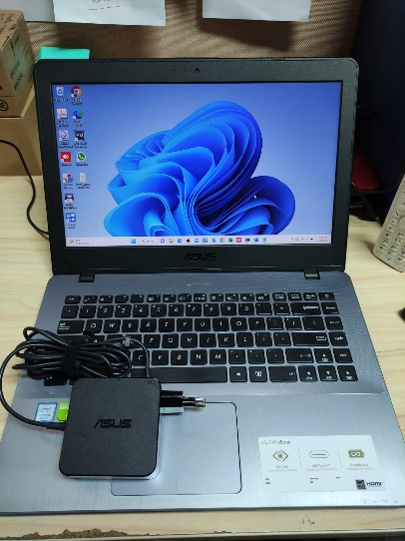
Telah diserahkan inventaris sebagai berikut :
- Laptop ASUS Vivobook A442UR-GA041T (1 Unit)
  - Processor Intel(R) Core(TM) i5-8250U CPU @ 1.60GHz (8 CPUs), ~1.8GHz
  - Display : 14 Inch HD (1366 x 768) nVidia GeForce GT930MX 2GB.
  - RAM : 4 GB DDR4
  - Storage : 1 TB SSD
  - SN : J8N0CV04J380336
  - Warna : Abu-Abu
- Charger Laptop (1 Unit)
- Mouse Wireless Logitech M190 (1 Unit)
  - SN : 2244LV011C49

Kondisi : 80% (Bekas Pakai)
Kepada :
Nama : Nurulita Husna Amalia
Divisi : Finance & Accounting
NIK :
Notes :
Penyerahan Laptop untuk Karyawan Baru

Menyetujui,

Bramantya Zain

Mengetahui,

Ali Rakhman

Menerima,

Nurulita Husna A.
Menyerahkan,

M N Mahmudi
BERITA ACARA SERAH TERIMA INVENTARIS
PT. JAKARTA PRIMA CRANES
Wisma JPC, Jl. Mampang Prapatan Raya No. 20

No. Dokumen : IT/BAST/2023/10/01
No. Inventaris : RVK-2019-001
DEPARTEMEN GA-IT
Hari ………………, ……. ………… 2023
Telah diserahkan inventaris sebagai berikut :
- Laptop ASUS Vivobook A442UR-GA041T (1 Unit)
  - Processor Intel(R) Core(TM) i5-8250U CPU @ 1.60GHz (8 CPUs), ~1.8GHz
  - Display : 14 Inch HD (1366 x 768) nVidia GeForce GT930MX 2GB.
  - RAM : 4 GB DDR4
  - Storage : 1 TB SSD
  - SN : J8N0CV04J380336
  - Warna : Abu-Abu
- Charger Laptop (1 Unit)
- Mouse Wireless Logitech M190 (1 Unit)
  - SN : 2244LV011C49

Kondisi : 80% (Bekas Pakai)
Kepada :
Nama : Nurulita Husna Amalia
Divisi : Finance & Accounting
NIK :
Notes :
Penyerahan Laptop untuk Karyawan Baru

Menyetujui,

Bramantya Zain

Mengetahui,

Ali Rakhman

Menerima,

Nurulita Husna A.
Menyerahkan,

M N Mahmudi
------------------
System Information
------------------
Time of this report: 3/28/2023, 12:54:19
Machine name: RIVKA
Machine Id: {A2EDBA38-1037-4838-A538-55021B573218}
Operating System: Windows 11 Home Single Language 64-bit (10.0, Build 22621) (22621.ni_release.220506-1250)
Language: English (Regional Setting: English)
System Manufacturer: ASUSTeK COMPUTER INC.
System Model: X442URR
BIOS: X442URR.310 (type: UEFI)
Processor: Intel(R) Core(TM) i5-8250U CPU @ 1.60GHz (8 CPUs), ~1.8GHz
Memory: 4096MB RAM
Available OS Memory: 3982MB RAM
Page File: 5333MB used, 1114MB available
Windows Dir: C:\WINDOWS
DirectX Version: DirectX 12
DX Setup Parameters: Not found
User DPI Setting: 96 DPI (100 percent)
System DPI Setting: 96 DPI (100 percent)
DWM DPI Scaling: Disabled
Miracast: Available, with HDCP
Microsoft Graphics Hybrid: Supported
DirectX Database Version: 1.4.5
DxDiag Version: 10.00.22621.0001 64bit Unicode

